Ruta | Compactador 01
Chofer | José María Tapia Calderón
Hora Inicio | 5:40 AM
Hora Fin | 7:00 AM

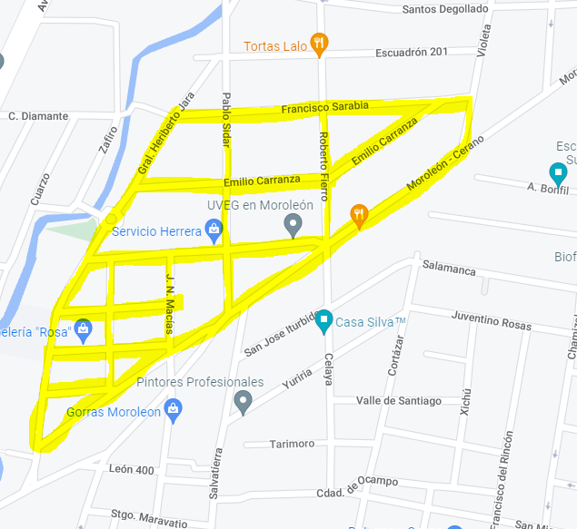

Ruta | Compactador 01
Chofer | José María Tapia Calderón
Días / Lugar | Celaya a Santiago Maravatio Lun - Sab
Hora Inicio | 7:00 AM – 7:30 am
Hora Inicio
Hora Fin

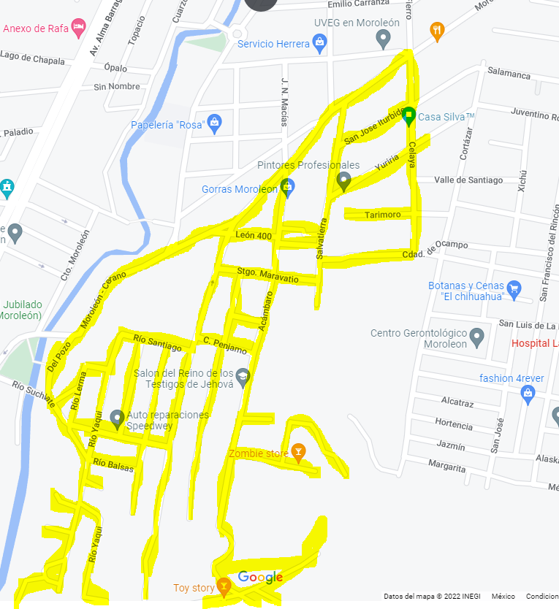

Ruta | Compactador 01
Chofer | José María Tapia Calderón
Días / Lugar | Valle del Sol y Misión San Lucas
Hora Inicio | Lun, Mier, Vier / 07:00 am – 09:00 am
Días / Lugar | Unión de Colonos El Terrero
Hora Inicio | Lun – Sab / 08:00 am – 08:30 am
Comunidad | Piñicuaro, Rancho Nuevo, Cuanamuco y Rinconadas, Ibero, Áreas Verdes, Campestre del Valle
Hora / Días | Lun y Jueves / Terminando Ruta Diaria
Comunidad | El Salto, La Soledad, Cepio, Rinconadas, La Cadena, Casa Hipona
Hora / Días | Martes y Sábado / Terminando Ruta Diaria
Comunidad | La Ordeña, Pamaceo, Las Peñas y Caricheo
Hora / Días | Miercoles / Terminando Ruta Diaria
 | Amoles, Sta. Gertrudis, La Loma, La Barranca
 | Viernes / Terminando Ruta Diaria

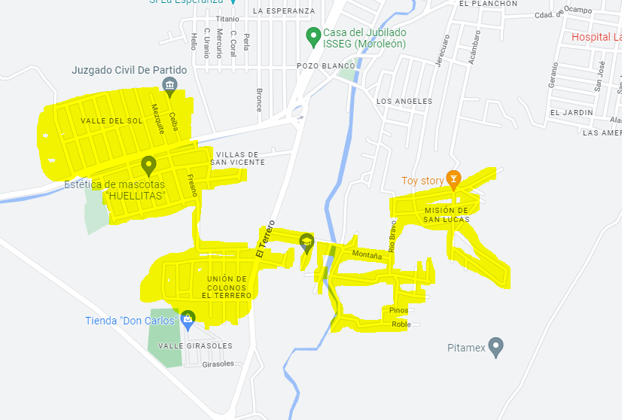

Ruta | Unidad 11
Chofer | MARTIN GUZMAN GARCIA
Hora Inicio | 06:00 AM
Hora Fin | De 09:30 AM a 10:00 AM
Viaje de Descarga RS | De 10:00 AM a 10:30 AM

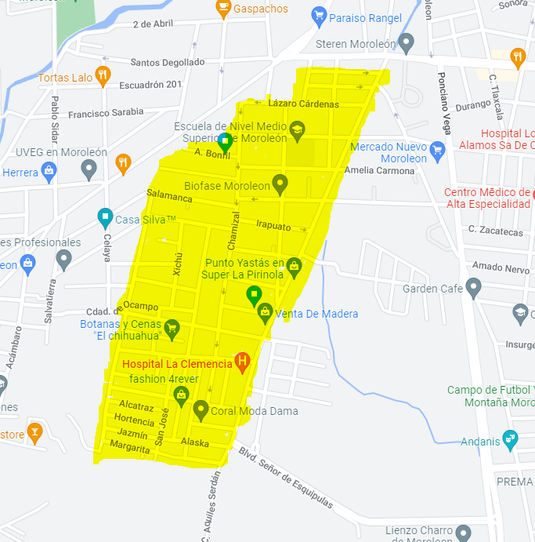

Ruta | Unidad 11
Chofer | MARTIN GUZMAN GARCIA
Hora Inicio | 10:30 AM
Hora Fin | 01:00 PM
Viaje de Descarga RS | De 01:00 PM a 01:30 PM
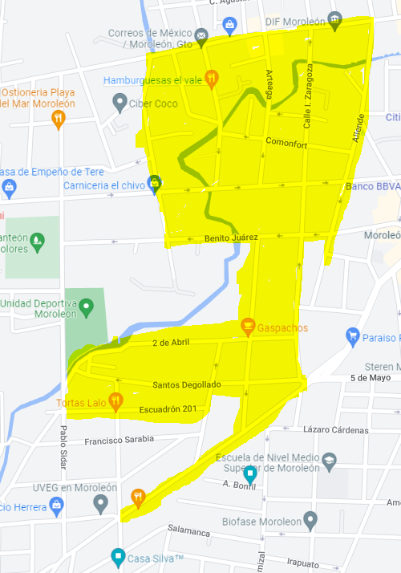

Ruta | Compactador 18
Chofer | Juan Carlos Gordillo Álvarez
Calles | Perez Baeza, 16 de sep, Juarez, Arteaga, Av. Alma Barragan, 5 de Febrero
Dias | De Lunes a Sábado
Hora Inicio | 05:20 AM
Hora Fin | 07:00 AM
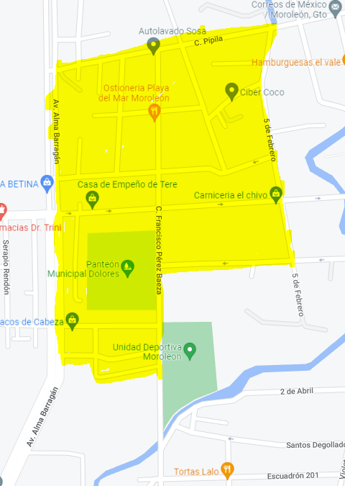

Ruta | Compactador 18
Chofer | Juan Carlos Gordillo Álvarez
Calles | Col. El Ranchito, Sta. Teresita, Calle 30 de Sep, Los Alamos, Los Aztecas, Col. La Esperanza, Valle Escondido, Cecyteg
Días | Martes, Jueves y Sábado
Hora Inicio | 07:00 AM
Hora Fin | 10:00 AM
Viaje de Descarga RS | 10:00 AM a 11:00 AM

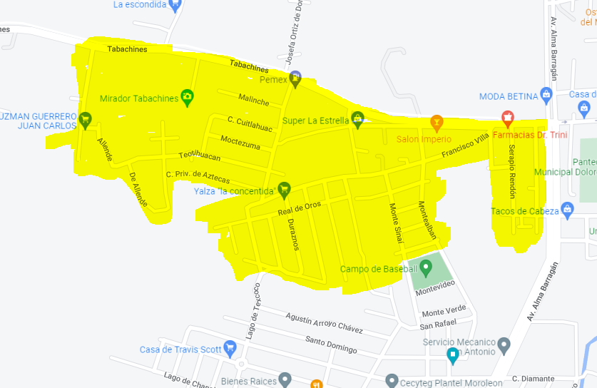

Ruta | Compactador 18
Chofer | Juan Carlos Gordillo Álvarez
Calles | Solo Recoge Contenedores - El Ranchito, Los Encinos, c. Manzanilla, Ojo de Agua, Hospital, Las Peritas, Los Lavaderos
Días | Lunes, Miércoles y Viernes
Hora Inicio | 11:00 AM
Hora Fin | 12:00 PM

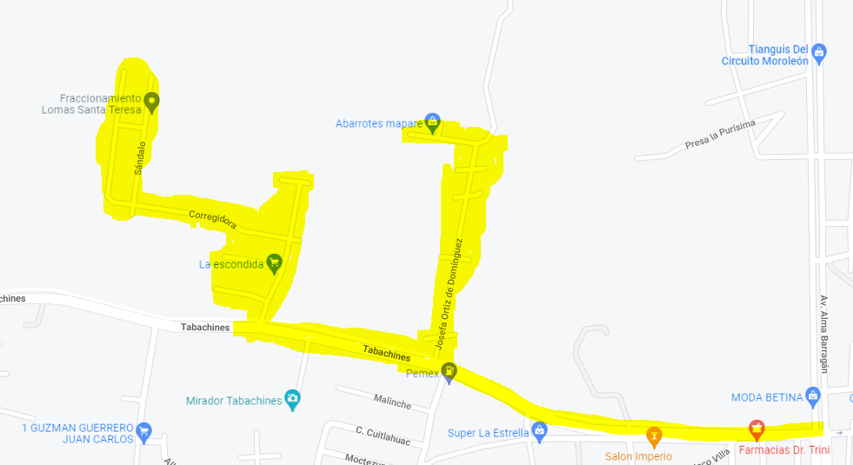

Ruta | Compactador 18
Chofer | Juan Carlos Gordillo Álvarez
Calles | Av. Alma Barragán y Col. La esperanza
Días | Lunes, Miércoles y Viernes
Hora Inicio | 11:00 AM
Hora Fin | 12:00 PM

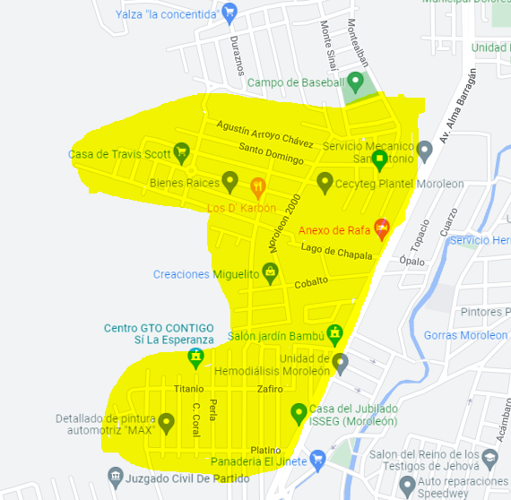

Ruta | Compactador 20
Chofer | ATANACIO ROSILES ALVAREZ
Hora Inicio | 5:50 AM
Hora Fin | 6:20 AM
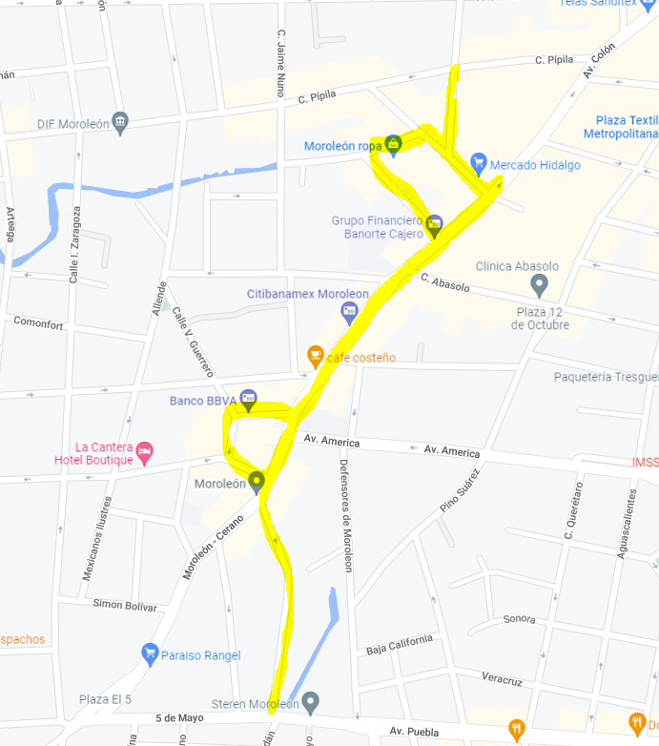

Ruta | Compactador 20
Chofer | ATANACIO ROSILES ALVAREZ
Hora Inicio | 6:20 AM
Hora Fin | 9:00 AM

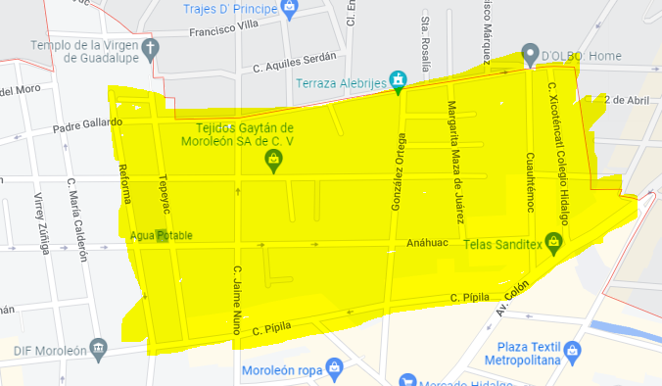

Ruta | Compactador 20
Chofer | ATANACIO ROSILES ALVAREZ
Hora Inicio | El Hoyo de San Isidro, Pedro Guzmán y calles Aledañas
Días | Lunes, Miercoles y Viernes // 09:30 am – 01:00 pm
 | Pedro Guzmán hasta La Manguita, de regreso hacia Florencia Villareal hasta la Pípila y calles Aledañas
 | Martes, Jueves y Sábado // 09:30 AM – 01:00 pm

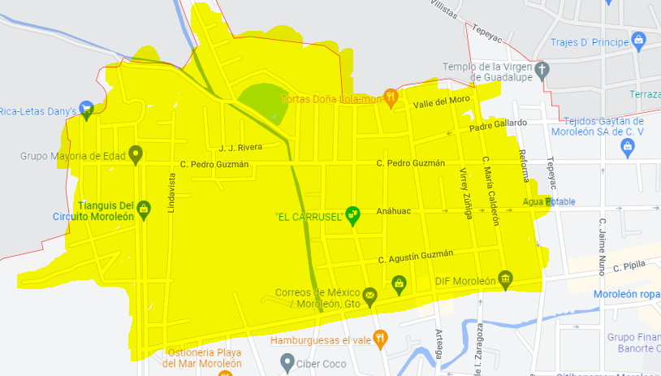

Ruta | Compactador 22
Chofer | José Hernández Suarez
Calles | Rinconadas de Ensueño, Aquiles Serdan, Amelia Carmona, María Sánchez, 5 de Mayo, Puebla, Elodia Ledesma,  col. El Progreso, Fracc. Las Flores, Fracc. Los Alamos, Villas del Sur
Días | Lunes a Sábado
Hora Inicio | 05:45 AM
Hora Fin | 10:00 AM
Viaje de Descarga RS | 10:00 AM – 10:30 AM
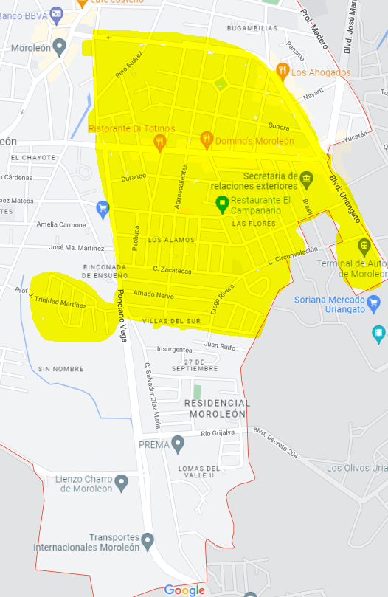

Ruta | Compactador 22
Chofer | José Hernández Suarez
Colonias | Lomas del Valle, Col. Magisterial
Días | Lunes a Sábado
Hora Inicio | 10:30 AM
Hora Fin | 01:30 PM

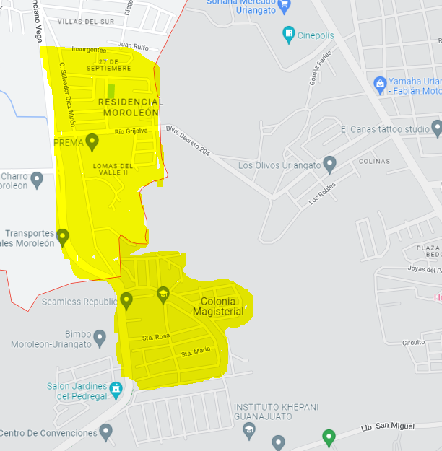

Ruta | Compactador 21 Vespertino
Chofer | JOSE HERNANDEZ JUAREZ
Hora Inicio | 4:00 PM
Hora Fin | 6:30 PM

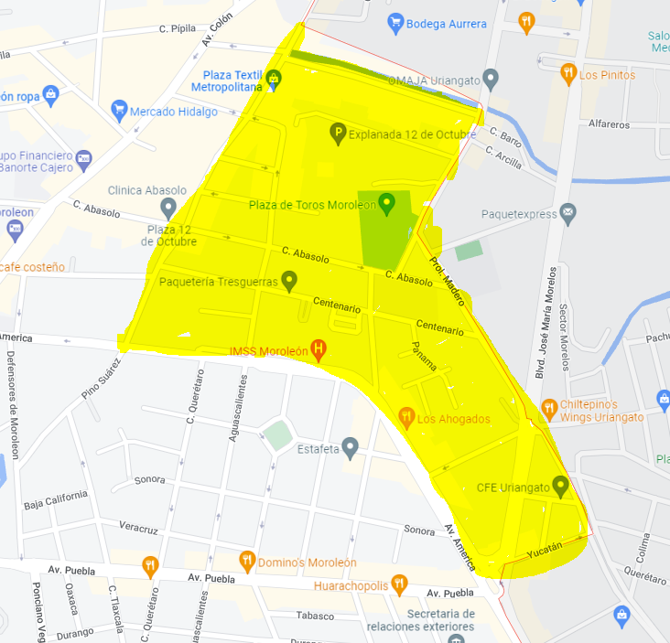

Ruta | Compactador 21 Vespertino
Chofer | JOSE HERNANDEZ JUAREZ
Hora Inicio | 6:30 PM
Hora Fin | 9:00 PM

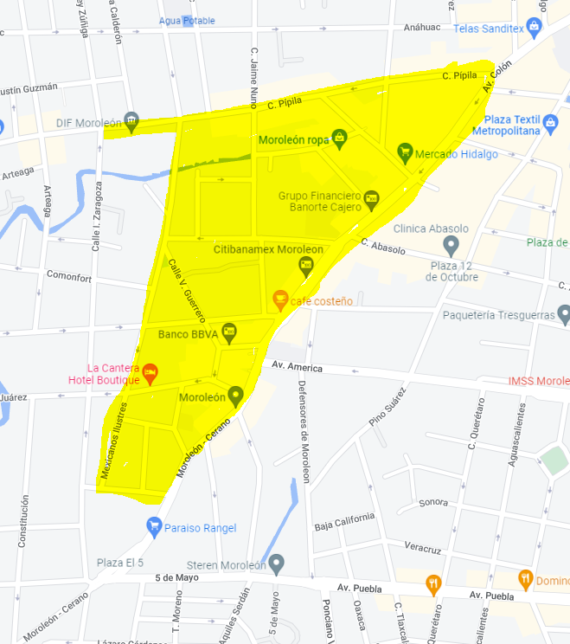

Ruta | Compactador 22 Vespertino
Chofer | LUIS MIGUEL MENDOZA RODRIGUEZ
Hora Inicio | 5:00 PM
Hora Fin | 6:30 PM

Ruta | Compactador 22 Vespertino
Chofer | LUIS MIGUEL MENDOZA RODRIGUEZ
Hora Inicio | 6:30 PM
Hora Fin | 9:00 PM

